Особенности развития речи детей дошкольного возраста
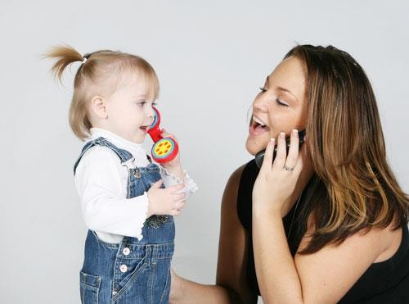Речь ребенка формируется под влиянием речи взрослых и в огромной степени зависит от достаточной речевой практики, нормального речевого окружения и от воспитания и обучения, которые начинаются с первых дней его жизни.
Речь не является врожденной способностью, а развивается в процессе онтогенеза (онтогенез (от греч. ontos — сущее, genesis — происхождение,
развитие) — индивидуальное развитие организма от момента его зарождения до конца жизни.) параллельно с физическим и умственным развитием ребенка и служит показателем его общего развития. Усвоение ребенком родного языка проходит со строгой закономерностью и характеризуется рядом черт, общих для всех детей.
Для того чтобы понять, имеются ли у вашего ребенка проблемы в усвоении родной речи, необходимо знать, каковы основные этапы ее становления.
Исследователи выделяют разное количество этапов в становлении речи детей, по-разному их называют, указывают различные возрастные границы каждого.
А. Н. Леонтьев устанавливает четыре этапа в становлении речи детей: 1-й — подготовительный — до одного года;
2-й — преддошкольный этап первоначального овладения языком — до 3

лет;

3-й — дошкольный — до 7 лет; 4-й — школьный.
Остановимся подробно на характеристике этих этапов.

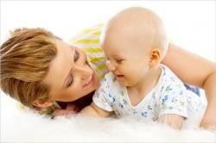
Итак, первый этап — подготовительный (с момента рождения ребенка до одного года).
Почему так называется данный этап? Потому что в это время происходит подготовка к овладению речью. В чем она заключается?
С момента рождения у ребенка появляются голосовые реакции: крик и плач. Правда, они еще очень далеки от звуков человеческой речи. Однако
и крик, и плач способствуют развитию тонких и разнообразных движений трех отделов речевого аппарата: дыхательного, голосового, артикуляционного.

Через две недели можно уже заметить, что ребенок начинает реагировать на голос говорящего: перестает плакать, прислушивается, когда к нему обращаются. К концу первого месяца его уже можно успокоить мелодичной песней (колыбельной). Далее он начинает поворачивать голову в сторону говорящего или следить за ним глазами. Вскоре малыш уже реагирует на интонацию: на ласковую — оживляется, на резкую — плачет.
Около 2 мес. появляется гуление и к началу 3-го мес. — лепет (агу-угу, тя- тя, ба-ба и т. п.). Лепет — это сочетание звуков, неопределенно артикулируемых.
С 5 мес. ребенок слышит звуки, видит у окружающих артикуляционные движения губ и пытается подражать. Многократное повторение какого-то определенного движения ведет к закреплению двигательного навыка.
С 6 мес. ребенок путем подражания произносит отдельные слоги (ма-ма- ма, ба-ба-ба, тя-тя-тя, па-па-па и др.).
В дальнейшем путем подражания ребенок перенимает постепенно все элементы звучащей речи: не только фонемы, но и тон, темп, ритм, мелодику, интонацию.
Во втором полугодии малыш воспринимает определенные звукосочетания и связывает их с предметами или действиями (тик-так, дай- дай, бух). Но в это время он еще реагирует на весь комплекс воздействия: ситуацию, интонацию и слова. Все это помогает образованию временных связей (запоминание слов и реакция на них).
В возрасте 7 — 9 мес. ребенок начинает повторять за взрослым все более и более разнообразные сочетания звуков.
С 10 — 11 мес. появляются реакции на самые слова (уже независимо от ситуации и интонации говорящего).
В это время особо важное значение приобретают условия, в которых формируется речь ребенка (правильная речь окружающих, подражание взрослым и др.).
К концу первого года жизни появляются первые слова.

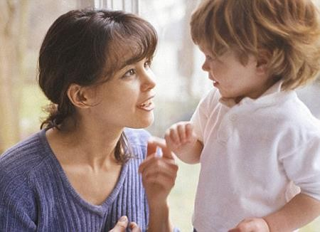Второй этап — преддошкольный (от одного года до 3 лет).
С появлением у ребенка первых слов заканчивается подготовительный этап и начинается этап становления активной речи. В это время у ребенка появляется особое внимание к артикуляции окружающих. Он очень много и охотно повторяет за говорящим и сам произносит слова. При этом малыш путает звуки, переставляет их местами, искажает, опускает.
Первые слова ребенка носят обобщенно-смысловой характер. Одним и тем же словом или звукосочетанием он может обозначать и предмет, и просьбу, и чувства. Например, слово каша может означать в разные моменты вот каша;

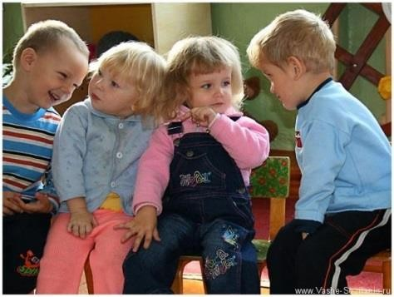дай кашу; горячая каша. Или слово папа может означать пришел папа; нет папы; папа, подойди и т. п. Понять малыша можно только в ситуации, в которой или по поводу которой и происходит его общение со взрослым. Поэтому такая речь называется ситуационной. Ситуационную речь ребенок сопровождает жестами, мимикой.
С полутора лет слово приобретает обобщенный характер. Появляется возможность понимания словесного объяснения взрослого, усвоения знаний, накопления новых слов.
На протяжении 2-го и 3-го года жизни у ребенка происходит значительное накопление словаря.
Следует отметить, что различные исследователи (как наши, отечественные, так и зарубежные) приводят разные количественные данные о росте словаря детей.
Приведем наиболее распространенные данные о бурном развитии словарного запаса детей в преддошкольном периоде: к 1 г. 6 мес. — 10 — 15 слов; к концу 2-го года — 300 слов (за 6 мес. около 300 слов!); к 3 годам— около 1000 слов (т.е. за год около 700 слов!).
Значения слов становятся все более определенными.
К началу 3-го года жизни у ребенка начинает формироваться грамматический строй речи.
Сначала ребенок выражает свои желания, просьбы одним словом. Потом
— примитивными фразами без согласования («Мама, пить мамуле Тата» — Мама, дай Тате попить молока). Далее постепенно появляются элементы согласования и соподчинения слов в предложении.
К 2 годам дети практически овладевают навыками употребления форм единственного и множественного числа имен существительных, времени и лица глаголов, используют некоторые падежные окончания.
В это время понимание речи взрослого значительно превосходит произносительные возможности.

Третий этап — дошкольный (от 3 до 7 лет).
На дошкольном этапе у большинства детей еще отмечается неправильное звукопроизношение. На протяжении периода от 3 до 7 лет у ребенка все более развивается навык слухового контроля за собственным произношением, умение исправлять его в некоторых возможных случаях. Иными словами, формируется фонематическое восприятие.
В этот период продолжается быстрое увеличение словарного запаса. Активный словарь ребенка к 4 — 6 годам достигает 3000 — 4000 слов. Значения слов еще больше уточняются и во многом обогащаются. Но часто дети еще неверно понимают или используют слова, например по аналогии с назначением предметов говорят вместо поливать из лейки «леять», вместо лопатка

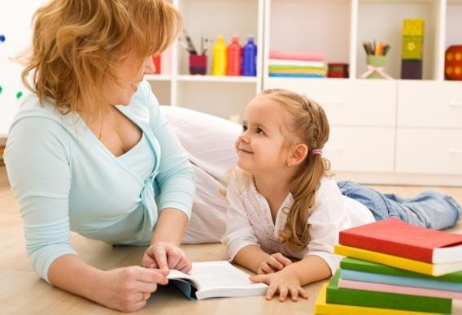«копатка» и т. п. Вместе с тем такое явление свидетельствует о «чувстве языка». Это значит, что у ребенка растет опыт речевого общения и на его основе формируется чувство языка, способность к словотворчеству.
К. Д. Ушинский придавал особое значение чувству языка, которое, по его словам, подсказывает ребенку место ударения в слове, грамматический оборот, способ сочетания слов в предложении.
Параллельно с развитием словаря идет и развитие грамматического строя речи. В дошкольный период дети овладевают связной речью. После трех лет происходит значительное усложнение содержания речи ребенка, увеличивается ее объем. Это ведет к усложнению структуры предложений. По определению А. Н. Гвоздева, к 3 г. у детей оказываются сформированными все основные грамматические категории.
Дети 4-го года жизни пользуются в речи простыми и сложными предложениями. Наиболее распространенная форма высказываний в этом возрасте — простое распространенное предложение («Я куклу в такое красивое платье одела»; «Я стану большим сильным дядей»).
На 5 году жизни дети относительно свободно пользуются структурой сложносочиненных и сложноподчиненных предложений («Потом, когда мы пошли домой, нам подарки дали: разные конфеты, яблоки, апельсины»; «Какой- нибудь умный и хитрый дяденька купил шарики, сделал свечки, подбросил на небо, и получился салют»).
Начиная с этого возраста высказывания детей напоминают короткий рассказ. Во время бесед их ответы на вопросы включают в себя все большее и большее количество предложений.
В пятилетнем возрасте дети без дополнительных вопросов составляют пересказ сказки (рассказа) из 40 — 50 предложений, что свидетельствует об успехах в овладении одним из трудных видов речи — монологической речью.
В этот период значительно улучшается фонематическое восприятие: сначала ребенок начинает дифференцировать (различать) гласные и
согласные звуки, далее — мягкие и твердые согласные и, наконец, — сонорные, шипящие и свистящие звуки.
К 4 годам в норме ребенок должен дифференцировать все звуки, т. е. у него должно быть сформировано фонематическое восприятие.
К этому же времени заканчивается формирование правильного звукопроизношения и ребенок говорит совсем чисто.
На протяжении дошкольного периода постепенно формируется контекстная (отвлеченная, обобщенная, лишенная наглядной опоры) речь. Контекстная речь появляется сначала при пересказе ребенком сказок, рассказов, затем при описании каких-нибудь событий из его личного опыта, его собственных переживаний, впечатлений.

Четвертый этап — школьный (от 7 до 17 лет).
Главная особенность развития речи у детей на данном этапе по сравнению с предыдущим — это ее сознательное усвоение. Дети овладевают звуковым анализом, усваивают грамматические правила построения высказываний.
Ведущая роль при этом принадлежит новому виду речи — письменной речи.
Итак, в школьном возрасте происходит целенаправленная перестройка речи ребенка — от восприятия и различения звуков до осознанного использования всех языковых средств.
Разумеется, указанные этапы не могут иметь строгих, четких границ.
Каждый из них плавно переходит в последующий.
Для того чтобы процесс речевого развития детей протекал своевременно и правильно, необходимы определенные условия. Так, ребенок должен:
- быть здоровым психически и соматически (sота (греч.) — тело человека (организм).);
- иметь нормальные умственные способности;
- иметь нормальный слух и зрение;
- обладать достаточной психической активностью;
- обладать потребностью в речевом общении;
- иметь полноценное речевое окружение.
Нормальное (своевременное и правильное) речевое развитие ребенка позволяет ему постоянно усваивать новые понятия, расширять запас знаний и представлений об окружающем. Таким образом, речь, ее развитие самым тесным образом связаны с развитием мышления.

Таблица становления звуков:

от рождения  до 1 года | гласные звуки: а, о, у, и;  некоторые согласные (м, п, б, к, г)
от года до 2 лет | усваивает звуки:  н, нь, т, ть, д, дь, ф, фь, г, гь, х, хь, сь, ц, ль, й
от 2 до 3 лет | ы, э, л, с, з, ц, ж, ч, ш,  различает твёрдые и мягкие согласные (т-ть, н-нь, с-сь и т.д.)
от 3 до 4 лет | правильно произносит шипящие звуки ш, ж, ч, щ, а также звук ц;  может наблюдаться смешение шипящих и свистящих звуков  (шапка – "сапка", зонтик – "жонтик").
5 лет | правильно произносит звуки л, р, рь;  становление правильного звукопроизношения завершается

